El Teorema de Pitàgores en els Elements d’Euclides

Proposició(I,47)

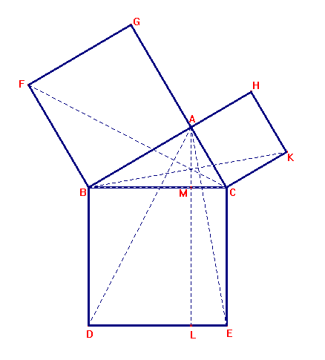

En els triangles rectangles, el quadrat sobre el costat que corresponent a l’angle recte és igual als quadrats sobre els costats que formen l’angle recte.
La proposició ens diu que I + II = III

I
II
III

El fil conductor de la demostració:

el que vosaltres demostrareu és que el quadrat III està compost de dos rectangles, I i II i que aquest dos rectangles són iguals als quadrats respectius I i II

Els triangles ABD i FBC són iguals:
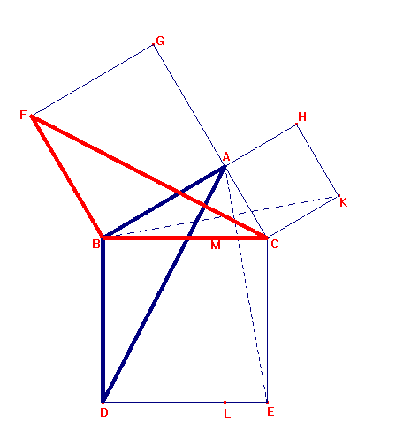

Pinteu els dos triangles amb tramats diferents.

Heu de veure que els dos triangles tenen dos costats iguals i l’angle comprès entre els dos costats iguals també igual, per tant són iguals:

a) Localitzeu els costats que són iguals dos a dos i pinteu-los del mateix color.
b) Desmunteu els triangles aquí sota per veure’ls millor per separat i amb la mateix orientació que en el dibuix de dalt.

c) En aquests triangles torneu a pintar del mateix color els costats iguals.
d) Descomponeu l’angle entre els dos costats iguals en un recte i l’angle igual.
El paral·lelogram BL (rectangle MBDL) és el doble del triangle ABD:

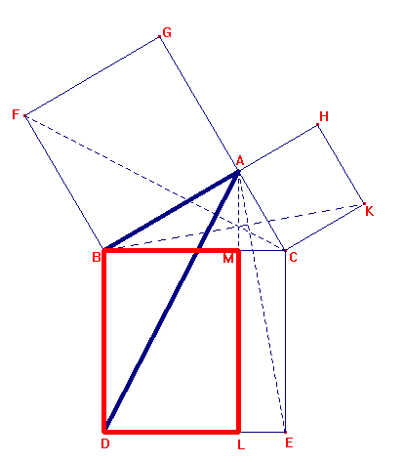

El rectangle i el triangle tenen la mateixa base:

a) Encareu-vos el dibuix de manera que la base sigui la mateixa per a les dues figures.

b) Escriviu la paraula “base” en el costat que correspongui

El rectangle i el triangle tenen la mateixa altura:

c) Localitzeu l’altura del rectangle i del triangle, escriviu la paraula “altura” al costat. Com són l’altura del rectangle i del triangle?

Conclusió:

d) En aquestes condicions: bases iguals i altures iguals, quina relació hi ha entre l’àrea del triangle i del rectangle?
El quadrat GB és el doble del triangle FBC :

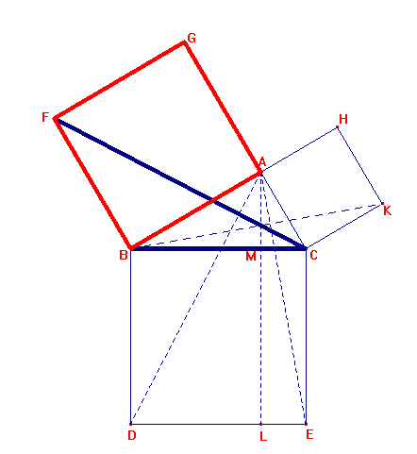

El raonament és igual al que heu fet amb el rectangle i el triangle de la pàgina anterior.

El quadrat i el triangle tenen la mateixa base:

a) Encareu-vos el dibuix de manera que la base sigui la mateixa per a les dues figures.

b)Escriviu la paraula “base” en el costat que correspongui.

El quadrat i el triangle tenen la mateixa altura:

c) Localitzeu-la i escriviu la paraula “altura” al costat.

Conclusió:

En aquestes condicions, bases iguals i altures iguals,

L’àrea del quadrat és . . . . . . . . . . . . . . . de l’àrea del triangle
El paral·lelogram BL i el quadrat GB pintats són iguals:

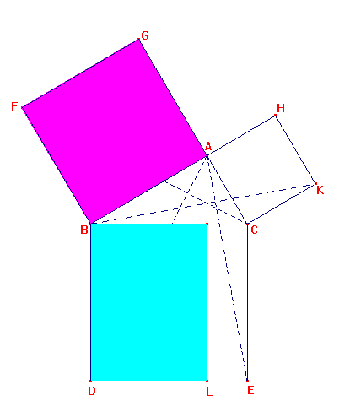

Amb tot el que heu fet fins ara, quin és el raonament que us permet dir que el quadrat I és igual al rectangle I?

a) Expliqueu aquest raonament
Ara hem de seguir els passos equivalents per veure que el quadrat II és com el rectangle II (pàgina 2)

Recordeu,
heu de trobar en el dibuix els dos triangles que seran iguals i que us han de servir per a comparar després el quadrat II amb el rectangle II.

a) Localitzeu els triangle en el dibuix i pinteu-los com abans, el mateix color per als dos costats iguals

b) Traslladeu els triangles aquí sota per separat i amb la mateixa orientació que al dibuix inicial.

c) Pinteu els costats iguals del mateix color i descomponeu l’angle que ha de ser igual a un recte més l’angle igual.
Ara heu de veure que un triangle és la meitat del rectangle II i l’altre triangle és la meitat del quadrat II.

Un triangle és la meitat del rectangle II

- Localitzeu en el dibuix el rectangle i el triangle dels que estem parlant i repasseu amb un color els seus contorns. De quin triangle i de quin rectangle estem parlant? Indica’l amb els noms dels vèrtexs.
El triangle . . . . . . . . . . . . . . . .
El rectangle . . . . . . . . . . . . . .

- Encareu-vos el dibuix convenientment perquè la base sigui un costat comú al rectangle i al triangle.
- Escriviu la paraula “base” en el dibuix.
El costat que fa de base és Indiqueu el costat amb el nom dels vèrtexs.
La base de les dues figures és . . . . . . . . .

- Localitzeu l’altura i escriviu la paraula “altura” en el costat corresponent.
L’altura de les figures és . . . . . . .

Conclusió: el triangle és la meitat del rectangle.

Un triangle és la meitat del quadrat II

- Localitzeu en el dibuix el quadrat i el triangle dels que estem parlant i repasseu amb un color els seus contorns. De quin triangle i de quin quadrat estem parlant? Indica’l amb els noms dels vèrtexs.

El triangle . . . . . . . . . . . . . . . .
El quadrat . . . . . . . . . . . . . .

- Encareu-vos el dibuix convenientment perquè la base sigui un costat comú al quadrat i al triangle.

- Escriviu la paraula “base” en el dibuix.
El costat que fa de base és Indiqueu el costat amb el nom dels vèrtexs.
La base de les dues figures és . . . . . . . . .

- Localitzeu l’altura i escriviu la paraula “altura” en el costat corresponent.

L’altura de les figures és . . . . . . .

Conclusió: el triangle és la meitat del quadrat.
Amb tot el que teniu fins ara, quin és el raonament que us permet dir que el quadrat II és igual al rectangle II?
Escriviu aquí el vostre raonament.

Torneu a l’inici, ha quedat demostrat el teorema?
Expliqueu-ho aquí

